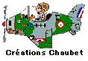
Montage & « Petits Trucs »

Arsenal VG33
Vous devez coller les pièces avec de la colle « Cyanolicrate »( Superglue ou autre marque) ou bien souder les trains mais ca demande une certaine technique. Avant d'appliquer les teintes définitives, il convient de passer un aérosol d'apprêt blanc. Utiliser du Mastic Carlux (mastique de rebouchage filaire ref 14150 chez Feu Vert) afin d'éliminer les imperfections.
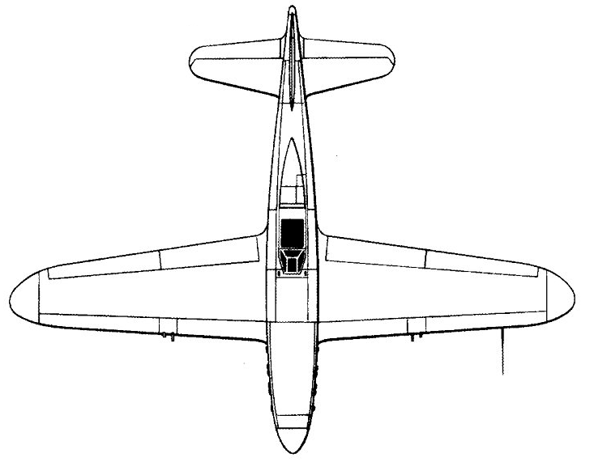 | 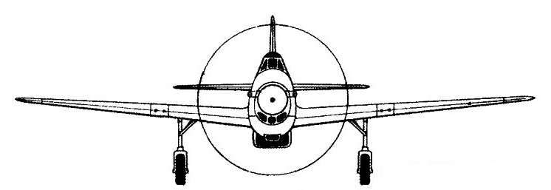
 | 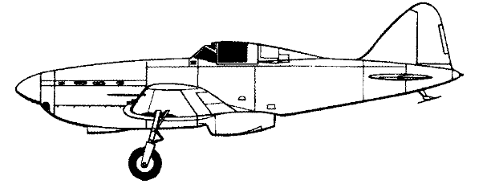
Références :
Liens Informatiques :
- Site «VG33», http://arsenalvg33.free.fr
- Site de la coupe Schneider : http://www.hydroretro.net => dossiers historiques : les avions de l'arsenal
Livres/Docs :
- Aérojournal n°46 – Article sur la serie VG30 – 32-33-34-36-39&40
- Fana de l'aviation n°197-198-199-200
Peintures :
Couleurs: | Dessus : Tamiya :Vert XF5 – Flat Brown XF10 –  Lifecolor : Blue Grey UA145 | Dessous : light Blue XF23
Modèle Monté :
